 PROVINCIA DE CATAMARCA
MINISTERIO DE SEGURIDAD
CONCURSO DE PRECIOS N° 7-0010-CPR22
MODALIDAD “COMPRA DETERMINADA”
EXPEDIENTE ELECTRONICO: EX-2022-00691419- -CAT-DA#PC

OBJETO DEL LLAMADO: ADQUISICIÓN DE REPUESTOS Y ACCESORIOS CON DESTINO ALAS DISTINTAS
UNIDADES MOVILES DE LA POLICIA PROVINCIAL.

UNIDAD SOLICITANTE: POLICIA DE CATAMARCA – CHACABUCO Nº 809 - SAN FERNANDO DEL VALLE DE
CATAMARCA – CATAMARCA.-

AUTORIZADO POR: DISPOSICIÓN D.A N° 20/2022.-

PRESUPUESTO OFICIAL: PESOS UN MILLON SETESCIENTOS SESENTA Y CUATRO MIL SETESCIENTOS SETENTA
Y SIETE CON 00/100 ($ 1.764.777,00).

FECHA, HORA Y MODO DE PRESENTACIÓN DE OFERTAS
LAS OFERTAS PODRÁN SER PRESENTADAS HASTA EL DÍA 24 DE MAYO DE 2022 A HORAS (12:00 A.M.) A TRAVÉS DE LA PLATAFORMA DIGITAL DEL SISTEMA ELECTRÓNICO DE CONTRATACIONES DE LA ADMINISTRACIÓN PROVINCIAL “COMPR.AR”—CUYO SITIO DE INTERNET ES: http://comprar.catamarca.gob.ar .

FECHA Y MODALIDAD DE LA APERTURA:
LA APERTURA DE OFERTAS SE EFECTUARÁ EL DÍA 24 DE MAYO DE 2022 A HORAS DOCE 12:00 A.M.) A TRAVÉS DEL SISTEMA “COMPR.AR”. GENERANDOSE EN FORMA ELECTRÓNICA Y AUTOMÁTICA EL ACTA DE APERTURA DE OFERTAS.

CONSULTA DE PLIEGOS E INFORMES:
LOS PLIEGOS PUEDEN SER DESCARGADOS DE:
- http://comprar.catamarca.gob.ar
- http://www.cgp-catamarca.gob.ar
CONSULTAS E INFORMES AL CORREO
ELECTRONICO: dapolicia@catamarca.gov.ar

CONCURSO DE PRECIOS Nº 7-0010-CPR22

MODALIDAD “COMPRA DETERMINADA”

EXPEDIENTE ELECTRÓNICO: EX-2022-00691419- -CAT-DA#PC

PLIEGO DE BASES Y CONDICIONES PARTICULARES

JURISDICCIÓN CONTRATANTE:
JURISDICCIÓN: MINISTERIO DE SEGURIDAD.
UNIDAD CONTRATANTE: POLICIA DE LA PROVINCIA DE CATAMARCA.
DOMICILIO FISICOS: CHACABUCO N° 809 SAN FERNDO DEL VALLE DE CATAMARCA
DOMICILIO ESPECIAL ELECTRÓNICO: dapolicia@catamarca.gov.ar.-

JURISDICCIÓN SOLICITANTE:
JURISDICCION: MINISTERIO DE SEGURIDAD UNIDAD SOLICITANTE: POLICIA DE LA PROVINCIA
SERVICIO ADMINISTRATIVO FINANCIERO: (S.A.F.): N° 7 CUIT S.A.F.: N° 30-71486016-6
DOMICILIO FISICO S.A.F.: CHACABUCO N° 809 SAN FERNANDO DEL VALLE DE CATAMARCA
DOMICILIO ESPECIAL ELECTRONICO S.A.F.: dapolicia@catamarca.gov.ar.-

ARTÍCULO 1° - NORMATIVA APLICABLE: El presente procedimiento de selección, la Orden de Compra, y su posterior ejecución se regirán por las siguientes normas:
  - Disposiciones de la Ley Nº4938 que establece y regula “La Administración Financiera, las Contrataciones, la Administración de los Bienes y los Sistemas de Control del Sector Público Provincial” y su modificatoria Ley N° 5636.
  - Reglamento Parcial Nº2 de la Ley 4938 – Anexo I - Decreto Acuerdo Nº1127/20 y sus modificatorias y Decreto Acuerdo 751/18, RESOL-2020-23-E-CAT-CGP#MHF, RESOL-2020-24-E-CAT-CGP#MHF, RESOL-2020-26-E-CAT-CGP#MHF y RESOL-2020-28- E-CAT-CGP#MHF;

  - Asimismo, resultan de aplicación: Disposiciones de la Ley Nº5038 “Compre y Contrate Preferentemente Catamarqueño” y sus Decretos Reglamentarios Nº1122/01 y Nº445/02; las disposiciones del Pliego de Bases y Condiciones Generales; el presente Pliego de Bases y Condiciones Particulares y sus Anexos; la oferta y los antecedentes que se hubieren acompañado, la adjudicación y todos los documentos que integran la Orden de Compra serán considerados como recíprocamente explicativos.
En caso de existir discrepancias se tendrá en cuenta el orden de prelación establecido en el artículo 4° del Anexo I -Reglamento Parcial Nº2 de la Ley 4938- del Decreto Acuerdo N° 1127/20 y sus modificatorias.
Normativas a las que el oferente con la presentación de su propuesta, implica su conocimiento, aceptación y sometimiento a ellas.
Supletoriamente se aplicarán las restantes normas de derecho administrativo y en su defecto, se aplicarán las normas de derecho privado por analogía.
Asimismo, toda la normativa podrá consultarse en el Sistema Electrónico de Contrataciones de la Administración Provincial “COMPR.AR”, cuyo sitio de internet es: http://comprar.catamarca.gob.ary en el sitio de internet de la Contaduría General de la Provincia: http://www.cgp-catamarca.gob.ar/, sin que pueda alegarse su desconocimiento.

ARTÍCULO 2° - OBJETO DEL LLAMADO: La presente Contratación tiene por objeto la ADQUISICIÓN DE REPUESTOS Y ACCESORIOS CON DESTINO A LAS DISTINTAS UNIADES MOVILES DE LA POLICIA DE CATAMARCA, según el ANEXO I del presente pliego y detalles cargadas al PROCESO 7-0010-CPR22, cuya publicación y difusión se realiza en el sistema COMPR.AR en el sitio web http://comprar.catamarca.gob.ar .-

ARTÍCULO 3° - PRESUPUESTO OFICIAL: El Presupuesto Oficial del presente Concurso de Precios, asciende a la suma de: PESOS UN MILLON SETESCIENTOS SESENTA Y CUATRO MIL SETESCIENTOS SETENTS Y SIETE CON 00/100 ($ 1.764.777,00).

ARTÍCULO 4° - MODALIDAD DE LA CONTRATACIÓN: La modalidad de la contratación para el presente Concurso de Precios será la de Compra Determinada, conforme lo establecen los artículos 22° c) y 25° del Anexo I -Reglamento Parcial Nº2 de la Ley 4938- del Decreto Acuerdo N°1127/20 y sus modificatorias.
ARTÍCULO 5° - DESCARGA Y CONSULTA DE PLIEGOS: El presente pliego no tendrá costo alguno, debiendo ser descargado de manera totalmente gratuita del Sistema Electrónico de Contrataciones de la Administración Provincial “COMPR.AR”, cuyo sitio de internet es: http://comprar.catamarca.gob.ar. Además, podrá ser consultado en el sitio de internet de la Contaduría General de la Provincia: /.
Para efectuar consultas al presente Pliego, el proveedor deberá haber cumplido con el procedimiento de registración y autenticación como usuario externo del portal: http://comprar.catamarca.gob.ar, únicamente a través del portal mencionado hasta la fecha y hora fijadas en el portal. Los interesados deberán suministrar obligatoriamente su nombre o razón social, domicilio, y dirección de correo electrónico en la que serán válidas las comunicaciones que deban cursarse hasta el día de apertura de las ofertas.
Las consultas al Pliegos de Bases y Condiciones Particulares deberán efectuarse por medio del sistema COMPR.AR. En oportunidad de realizar una consulta al Pliego de Bases y Condiciones Particulares, los interesados deberán suministrar obligatoriamente su nombre o razón social, domicilio, y dirección de correo electrónico en la que serán válidas las comunicaciones que deban cursarse hasta el día de apertura de las ofertas. No se aceptarán consultas telefónicas y no serán contestadas aquellas consultas que se presenten fuera de término. Las consultas, deberán ser efectuadas hasta UN (1) día antes de la fecha fijada para la apertura.

ARTÍCULO 6° - MODIFICATORIAS Y ACLARATORIAS AL PLIEGO: Estas se podrán elaborar de oficio o como respuesta a consultas. Las circulares aclaratorias deberán ser comunicadas, con un mínimo de anticipación de DOS (2) días corridos a la fecha fijada para la presentación de las ofertas, a todas las personas que hubiesen retirado o descargado el pliego y al que hubiere efectuado la consulta, si la circular se emitiera como consecuencia de ello. Las mismas deberán incluirse como parte integrante del Pliegos de Bases y Condiciones Particulares y difundirse en el Sistema Electrónico de Contrataciones de la Administración Provincial “COMPR.AR”, cuyo sitio de internet es: http://comprar.catamarca.gob.ar, y en el sitio de internet de la Contaduría General de la Provincia: http://www.cgp-catamarca.gob.ar/, respectivamente.
Las modificaciones al Pliego de Bases y Condiciones particulares deberán ser resueltas por acto administrativo de la misma autoridad que hubiere aprobado el mismo, conforme lo dispuesto por el Artículo 18° del Reglamento Parcial Nº2 de la Ley Nº4938 – Anexo I – Decreto Acuerdo Nº1127/2020 y sus modificatorias. Dichas modificaciones deberán ser difundidas, publicadas y comunicadas en el mismo medio en que se efectuaron los correspondientes al llamado original. Entre la publicidad de las modificaciones mencionadas y la fecha de apertura deberán cumplirse los mismos plazos de antelación que deben mediar entre la convocatoria original y la fecha de apertura, de acuerdo al procedimiento de selección de que se trate, previstos en el Reglamento. En el mencionado acto administrativo deberá indicarse la nueva fecha para la presentación de ofertas.
No se podrá alegar el desconocimiento de las actuaciones que se hubieren producido hasta el día de la apertura de las ofertas, quedando bajo su responsabilidad llevar adelante las gestiones necesarias para tomar conocimiento de aquellas. Ante cualquier eventualidad o problema para presentar consultas a través del portal COMPR.AR, enviar un correo a dapolicia@catamarca.gov.ar detallando el problema encontrado y adjuntando la captura o impresión de pantalla (screenshot) del mismo.

ARTÍCULO 7° - FORMA Y PLAZO DE PRESENTACIÓN DE LA PROPUESTA: La propuesta de cada oferente, deberá presentarse hasta el día 24/05/2022 a las horas 12:00 A.M., a través del Sistema Electrónico de Contrataciones de la Administración Provincial “COMPR.AR”, cuyo sitio de internet es: http://comprar.catamarca.gob.ar y cumpliendo con todos los requerimientos de este Pliego de Bases y Condiciones Particulares, acompañando la documentación que la integre en soporte electrónico.
A fin de garantizar su validez, la oferta electrónicamente cargada deberá ser confirmada por el oferente quien podrá realizarla únicamente a través de un usuario habilitado para ello, conforme lo normado con el procedimiento de Registración y autenticación de los usuarios de los proveedores.
La presentación de la oferta significará de parte del oferente el pleno conocimiento y aceptación de las normas y cláusulas que rigen este procedimiento de selección. No será necesario acompañar este pliego firmado junto con la oferta.
La posibilidad de modificar la oferta precluirá con el vencimiento del plazo para presentarla y/o su confirmación en el sistema por parte del oferente, sin que sea admisible alteración alguna en la esencia de las propuestas después de esa circunstancia.
Las ofertas que no sean ingresadas y confirmadas en el portal COMPR.AR hasta el día y hora consignados para ello, se tendrán como no válidas, sin excepción.

Solamente las ofertas confirmadas serán recibidas por la UNIDAD CONTRATANTE en la fecha y hora establecidas para la apertura.
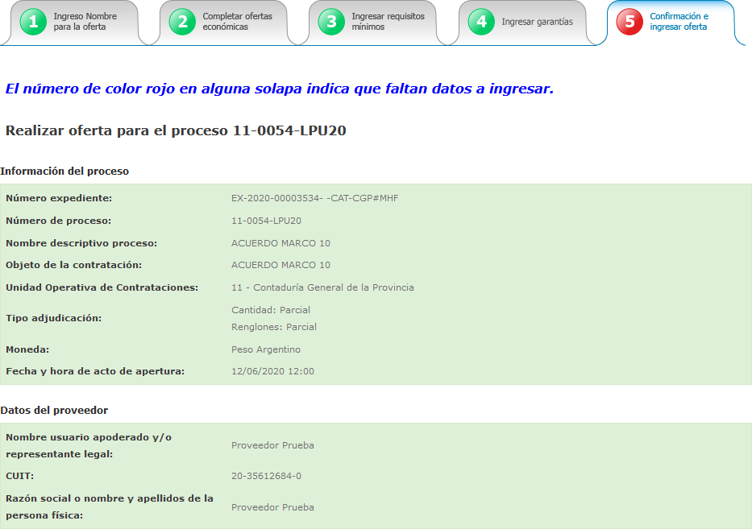

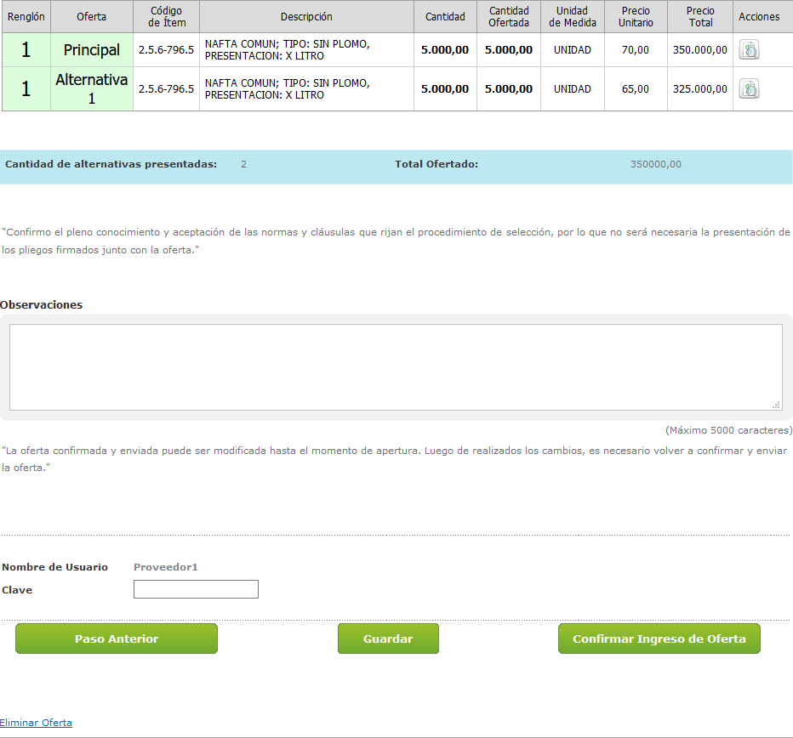
ARTÍCULO 8° - CONTENIDO DE LA PROPUESTA: La documentación detallada a continuación deberá ser ingresada al Sistema Electrónico de Contrataciones de la Administración Provincial “COMPR.AR”, cuyo sitio de internet es: http://comprar.catamarca.gob.ar
- En caso de Persona Física: la oferta será refrendada por el Oferente o su Representante Autorizado con Poder Legal habilitante al efecto. Si el oferente fuera una Persona Jurídica: La oferta deberá formularla el Representante Legal de la Sociedad o Mandatario con Poderes Especiales o Generales de Administración.
- Deberá ser redactada en idioma nacional, legible e indicar claramente Razón Social y CUIT del oferente, e indicar las características básicas de los bienes a proveer, en soporte electrónico y acompañando la siguiente documentación:
    - Constitución de la GARANTÍA DE MANTENIMIENTO DE OFERTA por el plazo establecido en el artículo 11° del presente Pliego de Bases y Condiciones Particulares, o la constancia de haberla constituido. No podrá ser inferior al UNO POR CIENTO (1%) del monto total de la oferta y por todo el tiempo de mantenimiento de la oferta, la que deberá ser constituida de acuerdo a alguna de las formas que se establece en el artículo 25°. Salvo las excepciones previstas en el artículo 26°del presente pliego.
    - TASA RETRIBUTIVA DE SERVICIOS para el Concurso de Precios del CERO COMA CERO CINCO POR CIENTO (0,05%) calculado sobre el monto de la oferta de conformidad a lo establecido por el artículo 27º de la Ley Impositiva Provincial Nº 5734, vigente para el Ejercicio Fiscal 2022. El mismo se podrá generar y pagar en forma online a través de la de la página de Internet: r/.
    - Declaración Jurada del oferente, de no encontrarse incurso en ninguna de las causales de inhabilidad, ni suspendido en el Registro de Proveedores del Estado Provincial para contratar con la provincia y Declaración jurada denunciando el domicilio real, comercial y constitución de domicilio legal en la ciudad de San Fernando del Valle de Catamarca (ANEXO III). El DOMICILIO será el utilizado para el supuesto de excepción planteado en el segundo párrafo y en el Inciso b) del artículo 15° del Anexo I del Decreto Acuerdo N°1127/20 y sus modificatorias.
    - No obligatorio. Para gozar de los beneficios de la Ley Nº5038 “Compre y Contrate Preferentemente Catamarqueño” y sus Decretos Reglamentarios Nº1122/01 y Nº445/02 deberán presentar Certificados emitidos por la Dirección Provincial de Comercio y Servicios y por la Dirección de Inspección Laboral, debiendo en todos los casos, estar vigentes a la fecha de apertura de la contratación, y autenticados por la Autoridad de Aplicación que los emitió o por ante Escribano Público. El certificado que carezca de los requisitos precedentemente enunciados, no será considerado a los efectos de la determinación de la condición de preferencia en el precio de la oferta respectiva.
    - La Oficina de Licitaciones y Compras, verificará la vigencia y validez de los Certificados de Inscripción en el Registro de Proveedores del Estado Provincial, corroborándola en la página correspondiente y verificará documentación societaria, firmantes autorizados y demás documentación interesante.
En caso de OFERENTES NO INSCRIPTOS, la sola presentación de oferta, implicará solicitud de inscripción en el Registro de Proveedores del Estado Provincial, debiendo el oferente completar la documentación pertinente dentro de los CINCO (5) días corridos posteriores a la fecha del acto de apertura. Si el oferente no cumpliera, se tendrá por no inscripto y la oferta como no presentada. Deberán asimismo constituir un domicilio electrónico especial en la respectiva oferta.
    - Declaración Jurada de sometimiento expreso a la Jurisdicción de los Tribunales de la Provincia de Catamarca, con renuncia expresa al Fuero Federal y a cualquier otro fuero que pudiere corresponder, para la resolución de controversias motivadas por el contrato en cualquiera de sus etapas (ANEXOII).
    - SELLADO PROVINCIAL equivalente al CERO COMA SEIS POR CIENTO (0.60%) sobre el monto de la Garantía de Mantenimiento de Oferta cuando esta sea constituida por medio de avales y demás garantías personales o seguro de caución, de conformidad a lo establecido por el artículo 19º Inc. 6° y 22° Inc. 1 de la Ley Impositiva Provincial Nº5734 vigente para el Ejercicio Fiscal 2022. El mismo se podrá generar y pagar en forma online a través de la de la página de Internet: https://dgrentas.arca.gob.ar/.
La tasa retributiva de servicio solicitada en el inciso b), cuando esta sea repuesta en estampillas fiscales, y la garantía establecida en el inciso a) con el respectivo sellado establecido en el inciso g) precedentes, deberán ser presentados en forma digital junto a la oferta y además físicamente Oficina de Licitaciones y Compras dependiente de la Dirección de Administración de la Policía de Catamarca, en calle CHACABUCO Nº 809 San Fernando del Valle de Catamarca, dentro de los tres (3) días hábiles posteriores al día establecido para la apertura se ofertas, en el horario de 8:00 a 13:00hs.
La Oficina de Licitaciones y Compras, verificará la vigencia y validez de los Certificados de Inscripción en el Registro de Proveedores del Estado Provincial presentados en las ofertas, corroborándola en la página de Contaduría General de la Provincia y verificará documentación societaria, firmantes autorizados y demás documentación disponible en el módulo GUP del sistema Gestión Documental Electrónica (GDE).

Todo archivo que se adjunte a la oferta ya sea adjunto a un ítem en particular, como en cumplimiento de los requisitos mínimos de participación o como anexos adicionales, para que se adjunten a las ofertas luego de seleccionar el archivo a adjuntar, deben pulsar el botón “INGRESAR ARCHIVO O ANEXO O IMAGEN”, los archivos que no sean ingresados de dicha forma no serán recibidas por la UNIDAD CONTRATANTE.

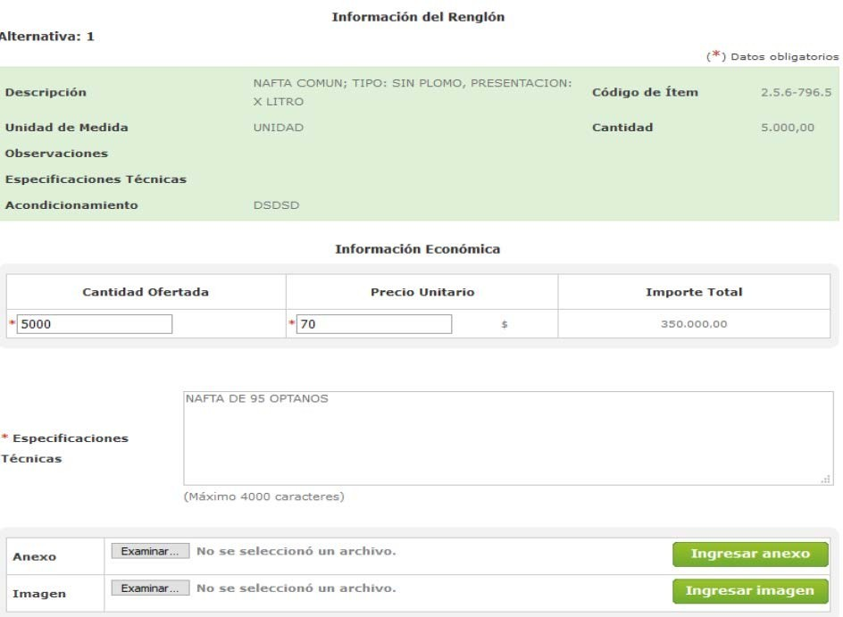

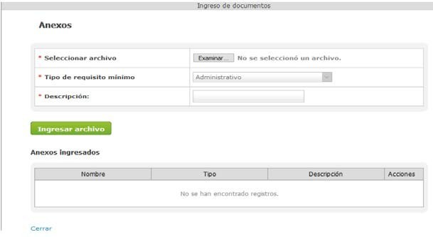

ARTÍCULO 9° - OFERTA ECONÓMICA: Se deberá cotizar utilizando el Sistema Electrónico de Contrataciones de la Administración Provincial “COMPR.AR”, cuyo sitio de internet es: http://comprar.catamarca.gob.ar, conforme a los ítems detallados. Los importes que se consignen, deberán efectuarse en moneda de curso legal en nuestro país.
El precio cotizado será el precio final que deba pagar el organismo contratante por todo concepto. Se entenderá implícita la posibilidad de presentar ofertas parciales.

En relación a los bienes ofrecidos se deberá observar los siguientes requisitos:
- Indicar marca, e Industria.
- Cumplir con los requisitos adjuntos en ANEXO I.

- Se debe detallar características y especificaciones técnicas, y todo otro detalle que permita
Individualizar lo cotizado.
ARTÍCULO 10° - CONDICIÓN DE CALIDAD: Las unidades requeridas para dar cumplimiento al objeto del presente deberán ser nuevas, sin uso, libre de defectos en el diseño, materiales o de fabricación de acuerdo a lo establecido en ANEXO I.
ARTÍCULO 11° - PLAZO DE MANTENIMIENTO DE LAS OFERTAS: Los oferentes están obligados a mantener sus ofertas por un plazo no inferior a TREINTA (30) DÍAS, que se computarán desde la fecha del acto de apertura hasta la notificación de la orden de compra. El plazo otorgado por el oferente deberá especificarse en la oferta, caso contrario se considerará como aceptado el indicado en el presente artículo.
Se considerará prorrogado automáticamente por un lapso igual a la inicial, salvo que el oferente manifestará en forma expresa su voluntad de no renovar el plazo de mantenimiento, con una antelación de CINCO (5) DÍAS CORRIDOS al vencimiento del plazo de mantenimiento de oferta.
ARTÍCULO 12°- NOTIFICACIONES: Todas las notificaciones entre la Administración y los interesados, oferentes, adjudicatario o cocontratante serán realizadas mediante la difusión en el Sistema Electrónico de Contrataciones de la Administración Provincial “COMPR.AR”, cuyo sitio de internet es: http://comprar.catamarca.gob.ar; y/o mediante el domicilio especial electrónico constituido por los oferentes en el Registro Proveedores el que goza de validez y eficacia jurídica, y producirá en el ámbito administrativo los efectos del domicilio constituido, siendo válidos y plenamente eficaces las notificaciones, emplazamientos y comunicaciones practicadas allí, conforme lo establecido en los artículos 104° BIS de la Ley 4938, 15°, 29° y 30° del Anexo I del Decreto Acuerdo N° 1127/20 y sus modificatorias.
Se recomienda a los interesados revisar periódicamente el Sistema Electrónico de Contrataciones de la Administración Provincial “COMPR.AR”, en particular el Escritorio del Proveedor, para informarse de las novedades vinculadas a las etapas, desarrollo del proceso de contratación electrónica y demás información relevante.
La no recepción oportuna de correos electrónicos de alerta que envía el Sistema COMPR.AR, no justificará ni se considerará como causal suficiente para eximir a los proponentes de sus cargas y responsabilidades.
ARTÍCULO 13° - APERTURA DE LAS PROPUESTAS: La apertura de ofertas se efectuará por acto público a través del Sistema Electrónico de Contrataciones de la Administración Provincial “COMPR.AR”, cuyo sitio de internet es: http://comprar.catamarca.gob.ar, en la hora y fecha establecida en el presente pliego. En forma electrónica y automática se generará el acta de apertura de ofertas correspondiente.
ARTÍCULO 14° - CAUSALES DE INADMISIBILIDAD: De conformidad a lo establecido en el artículo 75° del Anexo I - Reglamento Parcial Nº2 de la Ley N°4938– Decreto Acuerdo Nº1127 y sus modificatorias, la oferta será declarada inadmisible en los siguientes supuestos:
  - Cuando la oferta no fuera remitida por el Sistema Electrónico de Contrataciones de la Administración Provincial “COMPR.AR” o desde el domicilio electrónico especial constituido al efecto por el oferente, si así correspondiere.

  - Fuera formulada por personas inhabilitadas o suspendidas para contratar con la Provincia.

  - Fuera condicionada.

  - Contuviere cláusulas en contraposición con las normas que rigen la contratación.

  - Si el precio cotizado mereciera la calificación de vil o no serio, conforme al artículo 76° del Anexo I –

Reglamento Parcial Nº2 de la Ley 4938– Decreto Acuerdo Nº1127 y sus modificatorias.

  - Que no cumpla con el pago de los impuestos y tasas impositivas en materia de contrataciones, hasta la fecha de emisión del Dictamen de Evaluación, sin perjuicio de las sanciones que le pudieren corresponder.
  - Que el oferente no estuviere inscripto en el Registro de Proveedores del Estado Provincial, a la fecha de emisión del Dictamen de Evaluación, salvo las excepciones expresamente previstas.
ARTÍCULO 15°: Cualquiera de las causales de inadmisibilidad establecidas en el artículo anterior que pasará inadvertida en el acto de apertura de las ofertas, podrá surtir efecto durante el estudio de las mismas y hasta la adjudicación.

ARTÍCULO 16°: En el acto de apertura no serán rechazadas las propuestas que contengan defectos de forma, defectos u omisiones intrascendentes que no impidan su exacta comparación con las demás propuestas presentadas. La Comisión Evaluadora deberá intimar al oferente a que subsane los errores u omisiones dentro del término de DOS (2) DÍAS. La solicitud de subsanación se realizará al correo electrónico oportunamente declarado por el oferente, donde se tendrá por válida la comunicación efectuada. Si no se subsanaren los defectos en el plazo indicado, La Comisión Evaluadora desestimará la oferta.
ARTICULO 17° - VISTA DE LAS OFERTAS: Una vez realizado el acto de apertura los oferentes podrán tomar vista de las ofertas por el término de TRES (3) DÍAS, contados a partir del día siguiente de efectuada la misma.
En caso de único oferente la jurisdicción prescindirá del cumplimiento del término indicado precedentemente, remitiéndose sin más los actuados a la Comisión Evaluadora.
ARTICULO 18° - TRÁMITE DE LAS OBSERVACIONES E IMPUGNACIONES: El acto de apertura o cualquiera de las propuestas, podrán ser impugnados por los oferentes o representantes debidamente autorizados de manera fundada remitiéndolo a través del portal COMPR.AR o enviando un correo a dapolicia@catamarca.gov.ar; en el plazo perentorio e improrrogable de TRES (03) DÍAS, contados a partir del día siguiente de la fecha del acto de apertura.
El Organismo con competencia para adjudicar deberá correr traslado de las impugnaciones u observaciones de oficio a la parte impugnada, la que podrá contestarlas dentro de los TRES (3) DÍAS posteriores al de la notificación del traslado.
Con las observaciones o impugnaciones y, en su caso, las contestaciones respectivas, la misma autoridad resolverá, previo Informe de la Comisión de Evaluación y dictamen del servicio jurídico permanente, pudiendo hacerlo de manera independiente o en el acto de adjudicación. En ningún caso el trámite de las observaciones o impugnaciones o sus contestaciones, interrumpirá o suspenderá el procedimiento, debiendo tramitarse las mismas por cuerda separada de las actuaciones principales.
ARTÍCULO 19° - EVALUACIÓN DE LAS OFERTAS: Se entenderá por etapa de evaluación de las ofertas al período que va desde la confección del cuadro comparativo hasta la emisión del dictamen de evaluación por parte de la Comisión Evaluadora. La etapa de evaluación de las ofertas es confidencial, por lo cual durante esa etapa no se concederá vista de las actuaciones.
De las ofertas recibidas, dentro de aquellas que resulten admisibles, se adjudicará la oferta más conveniente, teniendo en cuenta el precio, la calidad del bien, en proceso de contratación, la idoneidad comercial del oferente y el cumplimiento del Anexo III, que integran el presente Pliego de Bases y Condiciones Particulares.
Se entenderá como oferta admisible a aquella que cumpla con todos los requisitos que deben cumplir las ofertas y los oferentes en los términos del presente pliego.
ARTÍCULO 20° - PARÁMETROS DE EVALUACIÓN DE LAS OFERTAS: A efectos de determinar la propuesta más conveniente, se elaborará el cuadro comparativo de las propuestas en función de los parámetros objetivos de valoración que se establecen a continuación, el máximo puntaje que se podrá obtener es de 100 puntos distribuidos en:

PRECIO DEL BIEN A PROVEER OCHENTA (80) PUNTOS

    - CALIDAD DE LOS BIENES A PROVEER DIEZ (10) PUNTOS

ANTECEDENTES COMO PROVEEDOR ………………………………………………CINCO (05) PUNTOS

PLAZO DE ENTREGA CINCO (05) PUNTOS

PUNTAJE TOTAL CIEN (100) PUNTOS

A los fines de lo precedentemente mencionado, la metodología a emplear para la ponderación de los factores será la siguiente:

- PRECIO DEL BIEN A PROVEER: En lo que respecta a este factor, la cuantificación se realizará mediante el producto entre el menor precio ponderado computable por el mayor puntaje asignado al factor a que se hace referencia; el resultado obtenido se dividirá por cada uno de los precios ponderados computables presentados, siempre en relación con el precio unitario de cada uno de los elementos a proveer:

Menor Precio Ponderado Computable x Mayor Puntaje Asignado al factor (80) Precio Ponderado Computable de cada Oferta a Considerar
En caso de corresponder, se aplicará lo establecido en el Anexo I del Decreto Acuerdo N°445/02 - Instructivo para la aplicación de la Ley N 5038 “Compre y Contrate preferentemente catamarqueño” y Decreto Acuerdo Reglamentario N°1122/01.

- CALIDAD DE LOS BIENES A PROVEER: En cuanto a este factor, la puntuación se realizará tomando como base la calidad de los bienes ofrecidos en cuanto a si cumple con las cualidades solicitadas, se calificará de acuerdo a la siguiente escala:

MUY BUENO….10 PUNTOS BUENO…………… 5 PUNTOS
C) ANTECEDENTE COMO PROVEEDOR EN EL REGISTRO DE PROVEEDORES LOCAL: Se atribuirá los puntajes en función de las penalidades y sanciones establecidas en el TÍTULO IV, CAPÍTULO I y II (artículos 110° a 123°) del Reglamento Parcial Nº 2 de la Ley 4938 - Decreto Acuerdo Nº1127 y sus modificatorias - Anexo I, que informe oportunamente el Registro de Proveedores del Estado Provincial, en la siguiente forma:
  - A los oferentes y/o proveedores que no hayan incurrido en alguna de las penalidades y sanciones previstas en el TÍTULO IV, CAPÍTULO I y II (artículos 110° a 123°) del Reglamento Parcial Nº2 de la Ley 4938 - Decreto Acuerdo Nº1127 y sus modificatorias - Anexo I, se le otorgará: CINCO (5) PUNTOS.
  - A los que hayan incurrido en penalidades o sanciones por aplicación de lo dispuesto en los artículos 110 y 111° del Reglamento Parcial Nº2 de la Ley 4938 - Decreto Acuerdo Nº1127 y sus modificatorias - Anexo I, se le otorgará: TRES (3) PUNTOS.
  - A los oferentes y/o proveedores que hayan incurrido en sanciones de suspensión y/o inhabilitación, conforme lo dispuesto en los artículos 114° a 123° del Reglamento Parcial Nº2 de la Ley 4938 - Decreto Acuerdo Nº1127 y sus modificatorias - Anexo I según lo informado oportunamente por el Registro de Proveedores del Estado Provincial: UN (1) PUNTO.
D) PLAZO DE ENTREGA: Para aquellas ofertas que propongan un plazo de entrega dentro de lo estipulado en el presente pliego de Bases y condiciones particulares se asignará este factor de acuerdo a la siguiente escala teniendo en cuenta el plazo fijado por cada oferente:
Un día (1) hábil a Tres (3) días hábiles... ... .. ……………………………………………. 5 Puntos
De cuatro (4) a cinco (5) días hábiles... ... ... ... ... .........................................1 Punto

ARTÍCULO 21° - DICTAMEN DE EVALUACIÓN: El Dictamen de Evaluación de las ofertas que constará en un acta, deberá emitirse dentro del término de TRES (3) DÍAS CORRIDOS, contados a partir de la fecha de recepción de la actuación por la Comisión Evaluadora.
Cuando la complejidad de las cuestiones a considerar impidiere el cumplimiento de su cometido, dentro del plazo fijado, la Comisión Evaluadora podrá requerir una prórroga por igual plazo a la autoridad competente que autorizó el llamado,
Quien deberá resolver sobre la procedencia del pedido. El mismo deberá formularse por escrito y fundarse debidamente.
En todos los casos, el Dictamen de Evaluación de Ofertas que se emita por la Comisión Evaluadora interviniente, explicitará los fundamentos por los cuales la respectiva oferta presentada se pondere inadmisible o inconveniente.
En relación a las ofertas que considere admisibles y convenientes la Comisión Evaluadora interviniente ponderará los factores y recaudos establecidos en este Pliego de Bases y Condiciones Particulares al efecto de la comparación de las ofertas presentadas y la incidencia de cada uno de ellos al efecto de determinar el respectivo orden de mérito, recomendando en consecuencia en su Dictamen.
La Comisión Evaluadora podrá requerir información complementaria que estime necesaria para el cumplimiento de su cometido, sin que ello afecte el derecho de igualdad entre ellos, ni altere los términos de las ofertas presentadas.
El Dictamen de Evaluación de Ofertas se notificará a todos los oferentes mediante la difusión en el sitio de internet es: http://comprar.catamarca.gob.ar y se enviarán avisos mediante mensajería del COMPR.AR.
ARTÍCULO 22° - DE LA ADJUDICACIÓN: La adjudicación será decidida por la autoridad competente conforme lo establecido en el Anexo I -Reglamento Parcial Nº2 de la Ley 4938- del Decreto Acuerdo N°1127/20 y sus modificatorias y sobre la base del dictamen de la Comisión Evaluadora. Si la adjudicación fuera distinta a la aconsejada por la Comisión, deberá fundamentar dicha decisión. Podrá adjudicarse aun cuando se haya presentado una sola oferta.
La autoridad facultada para adjudicar podrá rechazar todas las propuestas, sin que el adjudicatario tenga derecho a exigir indemnización o diferencia de precio.
Se resolverá dentro del plazo de mantenimiento de las propuestas y recaerá en la propuesta que sea considerada más conveniente, de acuerdo a la normativa aplicable. De resultar adjudicados ítems en forma parcial, la distribución de las cantidades se realizará en forma proporcional a las cantidades solicitadas por cada Jurisdicción Solicitante, si de esta proporcionalidad se obtiene un valor decimal se implementará la regla de redondeo para llegar a un número entero.
La adjudicación será notificada dentro de los TRES (3) DÍAS de dictado el acto respectivo, mediante la difusión en el sitio de internet es: http://comprar.catamarca.gob.ary se enviarán los avisos pertinentes mediante el sistema de mensajería automático deCOMPR.AR.

ARTÍCULO 23° - DE LA ORDEN DE COMPRA: Dentro del plazo de mantenimiento de oferta y luego de resuelta la adjudicación, se emitirá la Orden de Compra, que indicará la cantidad máxima a entregar de cada ítem, y su notificación en el domicilio especial electrónico constituido al adjudicatario producirá el perfeccionamiento del contrato.
La Orden de Compra, será emitida dentro de los CINCO (5) DÍAS CORRIDOS de resuelta la adjudicación. La misma deberá contener las estipulaciones básicas de la contratación; en caso de errores, omisiones o ambigüedades, el adjudicatario deberá ponerlo en conocimiento del Organismo que la expidió, sin perjuicio de cumplir el contrato conforme a la propuesta adjudicada y a las bases de la contratación.
Cuando el adjudicatario rechace la Orden de Compra o por cualquier causa no se hiciere cargo de su obligación en el momento y forma prevista, o no constituyera la garantía de cumplimiento del contrato dentro del plazo fijado para ello; la Administración resolverá la contratación sin responsabilidad alguna para la misma, y podrá adjudicar la contratación a la segunda oferta que resulte más conveniente a los intereses de la Provincia, teniendo en cuenta los factores de ponderación establecidos en este pliego, las ESPECIFICACIONES contenidas en el ANEXO IV del presente pliego y el Dictamen emitido por la Comisión Evaluadora. El contratante incumplidor será pasible de la aplicación de las penalidades y sanciones respectivas, sin perjuicio de la responsabilidad que el incumplimiento pudiera producir.

ARTÍCULO 24° - GARANTÍA DE CUMPLIMIENTO DEL CONTRATO: Para afianzar el cumplimiento de todas las obligaciones, el oferente que hubiera resultado adjudicatario, si correspondiere, deberá constituir una GARANTÍA DE CUMPLIMIENTO DE CONTRATO del TRES POR CIENTO (3%) del valor total de la adjudicación, dentro de los CINCO (5) DÍAS contados a partir del perfeccionamiento del contrato. Conforme lo establece los artículos 83° y 84° inc. b) del Anexo I –Reglamento Parcial Nº2 de la Ley 4938– Decreto Acuerdo Nº1127 y sus modificatorias.
La integración de la GARANTÍA DE CUMPLIMIENTO DE CONTRATO prevista precedentemente, se realizará por alguno de los medios de garantía establecidos en el artículo 25° del presente pliego de condiciones particulares.

ARTÍCULO 25° - FORMAS DE PRESENTACIÓN DE LA GARANTÍA: La GARANTÍA DE MANTENIMIENTO DE OFERTA y DE
CUMPLIMIENTO DE CONTRATO, si correspondieren, podrá constituirse de las siguientes formas, o combinaciones de ellas, según lo previsto por el Artículo 85º del Anexo I - Reglamento Parcial Nº2 del Decreto Acuerdo Nº1127/2020 y sus modificatorias:
- En efectivo, exclusivamente mediante depósito o transferencia bancaria en la cuenta oficial de la Tesorería General de la Provincia N°46600695-38 del Banco de la Nación Argentina - Sucursal Catamarca (3155).
- Con cheque certificado contra una entidad bancaria, que opere preferentemente en la ciudad de San Fernando del Valle de Catamarca. El organismo depositará el cheque dentro de los plazos que rijan para estas operaciones.

- Con títulos públicos emitidos por el Estado Nacional y/o Provincial. Los mismos deberán ser depositados en una entidad bancaria a la orden del organismo contratante, identificándose el procedimiento de selección de que se trate. El monto se calculará tomando en cuenta la cotización de los títulos al cierre del penúltimo día hábil anterior a la constitución de la garantía en la Bolsa o Mercado correspondiente, lo que deberá ser certificado por las autoridades bancarias al recibir dicho depósito. En caso de liquidación de los valores a que se refiere este inciso, se formulará cargo por los gastos que ello ocasione. El eventual excedente quedará sujeto a las disposiciones que rigen la devolución de garantías.

- Con fianza bancaria, constituyéndose el fiador en deudor solidario, liso y llano y principal pagador con renuncia a los beneficios de división y excusión en los términos del Artículo N°1574 y concordantes del Código Civil y Comercial de la Nación, así como al beneficio de interpelación judicial previa.

- Con seguro de caución, mediante pólizas aprobadas por la Superintendencia de Seguros de la Nación, extendidas a favor del organismo contratante. Deberá constituir la Aseguradora domicilio legal en la Ciudad de San Fernando del Valle de Catamarca, Provincia de Catamarca. En las cláusulas se designará como asegurado al Organismo Contratante.
- Mediante la afectación de créditos que el proponente o adjudicatario tenga liquidados y al cobro en un organismo provincial, a cuyo efecto el interesado deberá presentar, en la fecha de la constitución de la garantía, la cesión pertinente.

- Con pagaré sin protesto a nombre del organismo contratante, suscriptos por quienes tengan el uso de la firma social o actuaren con poder suficiente, cuando el monto de la garantía no supere el valor de VEINTE (20) MÓDULOS.
- Toda otra garantía que, a propuesta del Organismo contratante, disponga por acto administrativo la Contaduría General de la Provincia.
Se deberá tener en cuenta lo establecido en la Ley Impositiva Provincial Nº 5734 vigente para el Ejercicio Fiscal 2022, en los artículos 18° a 23°, impuesto de sellos. El mismo se podrá generar y pagar en forma online a través de la de la página de Internet: https://dgrentas.arca.gob.ar/. Cuando estos sean repuestos en estampillas fiscales, y el soporte físico de las garantías establecidas precedentes, deberá/n ser presentados en forma digital junto a la oferta y además físicamente en la Oficina de Licitación y Compras dependiente de la Dirección de Administración de la Policia, sito en calle Chacabuco N° 809, San Fernando del Valle de Catamarca, dentro de los tres (3) días hábiles posteriores al día establecido para la apertura se ofertas, en el horario de 8:00 a 13:00hs.

ARTÍCULO 26° - EXCEPCIONES A LA OBLIGACIÓN DE PRESENTAR GARANTÍAS: No será necesario presentar garantías en los siguientes casos:
- En la adquisición de publicaciones periódicas.

- En las contrataciones de avisos publicitarios.

- En las locaciones de inmuebles o leasings, cuando la provincia actúe como locatario.

- Cuando el monto de la garantía no fuere superior a DIEZ (10) Módulos.

- Ejecución de la prestación dentro del plazo de integración de la garantía.

- Cuando el oferente o adjudicatario sea un organismo nacional, provincial o municipal o Sociedades del Estado
Provincial.

- Cuando se abonen anticipos utilizando medios electrónicos de pago que garanticen por sí la devolución del dinero en
Caso de incumplimiento del tercero receptor de los fondos, en los casos específicos que autorice el Órgano Rector del Sistema de Contrataciones.
ARTÍCULO 27° - LUGAR y PLAZO DE ENTREGA - RECEPCIÓN: La entrega del objeto del presente concurso, por los ítems señalados en ANEXO I, se realizará en el departamento Logística de la Policía de Catamarca, sito en sito en Av. Félix Avellaneda RP N° 33 KM 2., SUMALAO - VALLE VIEJO. De 08 a 12 horas. La entrega se realizará dentro de Plazo de 5 (CINCO) días contados a partir del día hábil inmediato siguiente a la fecha de notificación de la respectiva Orden de Compra en el domicilio especial electrónico constituido, si para la entrega de bienes se requiere la autorización de un organismo de control el plazo de entrega comenzara a partir del día hábil inmediato siguiente a la Notificación de la Autorización al ADJUDICATARIO.
El suministro de los bienes objeto de la presente contratación se efectuará libres impuestos, contribuciones, aranceles, tasas aplicables y otros gastos que genere, corriendo estos gastos por cuenta exclusiva del adjudicatario. Se deberá presentar remito que deberá cumplimentar lo dispuesto por la R.G. AFIP 1415, sin excepción.
La recepción de los bienes en los lugares establecidos, tendrá carácter de provisional y los recibos o remitos que se firmen serán de condición “a revisar”, sujetos a verificación posterior.
A los efectos de la conformidad definitiva deberá procederse previamente a la confrontación de los bienes recibidos con la oferta adjudicada, las especificaciones del pedido, además de lo que dispongan las cláusulas particulares. Los funcionarios con competencia para certificar la recepción definitiva podrán requerir directamente al proveedor la entrega de las cantidades faltantes.
En caso de silencio de la Administración y una vez vencido dicho plazo, el proveedor podrá intimar la certificación de la recepción. No obstante, si no se expidiera dentro de los DIEZ (10) DÍAS siguientes a la fecha de la intimación, se tendrá por recibido de conformidad.
Si el bien provisto, no se ajusta a lo solicitado será devuelto, corriendo por cuenta del adjudicatario todos los gastos de fletes, acarreos, descarga, seguros, etc., que demande la devolución, exigiendo posteriormente la entrega de lo contratado, caso contrario se procederá de conformidad a lo establecido en las disposiciones legales vigentes.
La certificación de la recepción definitiva no libera al adjudicatario de las responsabilidades emergentes de defectos o vicios que se advirtieran luego, sin perjuicio de las garantías de los productos otorgadas por sus fabricantes que también obligan a los adjudicatarios.
Corresponderá a los funcionarios con competencia para certificar la recepción definitiva remitir a la oficina ante la cual tramitaren los pagos la certificación correspondiente.

ARTÍCULO 28° - DE LA FACTURACIÓN Y PAGO: La factura o documento equivalente, deberá ser remitida de forma electrónica al correo de la Dirección de Administración de la Policía de Catamarca; conjuntamente con la Orden de Compra Sellada y la certificación de la recepción definitiva de los bienes objeto de la presente contratación; lo que dará comienzo al plazo para el pago que será de TREINTA (30) DÍAS; sin perjuicio de ello, los pagos se atenderán considerando la programación y disponibilidad financiera que establezca la Tesorería General de la Provincia.
La mencionada factura o documento equivalente, deberán reunir los requisitos legales que al efecto determina la AFIP, y en las mismas se deberá consignar:
- el tipo y número de la contratación.

- el número de orden de compra.

- la fecha de la facturación.

- Nombre de SAF 007- Dirección de Administración de Policía de Catamarca CUIT N° 30-71486016-6.

- el detalle de los bienes entregados.

Déjese expresa constancia que en oportunidad de hacerse efectivo el pago por la provisión, al adjudicatario se le practicará la retención impositiva que le correspondiere por dicho importe, según las leyes impositivas vigentes.

ARTÍCULO 29° - DE LAS PENALIDADES Y SANCIONES: El incumplimiento de las obligaciones contraídas por los oferentes o adjudicatarios, dará lugar a la aplicación de las penalidades y sanciones previstas en el en el Título IV – Capítulo I y II del Anexo I -Reglamento Parcial Nº2 de la Ley 4938– Decreto Acuerdo Nº1127 y sus modificatorias, artículos 110 a 123.

CONCURSO DE PRECIOS N° 7-0010-CPR22
MODALIDAD “COMPRA DETERMINADA”
EXPEDIENTE ELECTRÓNICO: EX-2022-00691419- -CAT-DA#PC
ANEXO I: DETALLE DE LOS BIENES

ITEM | CODIGO ITEM | DESCRIPCION | UNIDAD DE MEDIDA | CANTIDAD SOLICITADA
1 | 2.9.6-9688.228 | Repuestos y accesorios; para camioneta Marca Automotor Toyota Modelo Hilux, elemento kit de embrague | UNIDAD | 1
2 | 2.9.69688.228 | Repuestos y accesorios; para camioneta Marca Hilux, elemento kit de embrague | UNIDAD | 1
3 | 2.9.6-9688194 | Repuestos y accesorios; para camioneta Volkswagen modelo automotor :Amarok, precap de dirección | UNIDAD | 6
4 | 2.9.6-9688660 | Repuestos y accesorios; para camioneta Volkswagen modelo automotor :Amarok, modelo automotor Extremo de dirección | UNIDAD | 6
5 | 2.9.69688145 | Repuestos y accesorios; para camioneta Volkswagen modelo automotor :Amarok, modelo automotor conjunto Embrague.- | UNIDAD | 2
6 | 2.9.6-9688.637 | Repuestos y accesorios; según pliego modelo automotor: según pliego derivador de agua.- | UNIDAD | 2
7 | 2.9.6-9688.630 | Repuestos y accesorios; según pliego modelo automotor: según pliego soporte de caja. | UNIDAD | 2
8 | 2.9.69688.157 | Repuestos y accesorios; para camioneta Volkswagen modelo automotor :Amarok, elemento Correa V | UNIDAD | 4
9 | 2.9.6-9688.533 | Repuestos y accesorios; para camioneta Chevrolet modelo automotor :S10 Elemento ;parrilla superior | UNIDAD | 3
10 | 2.9.6-9688.533 | Repuestos y accesorios; para camioneta Chevrolet modelo automotor :S10 Elemento ;parrilla superior | UNIDAD | 3
11 | 2.9.6-9688.624 | Repuestos y accesorios; según pliego modelo automotor: según pliego Elemento Kit de filtros.- | UNIDAD | 5
12 | 2.9.6-9740.914 | Repuestos y accesorios; para automóviles marca Toyota modelo automotor : Etios Elemento: radiador de agua.- | UNIDAD | 1
13 | 2.9.6-9688.667 | Repuestos y accesorios; para camioneta Marca Automotor Toyota Modelo Hilux, elemento Pistón Hidráulico de distribución | UNIDAD | 2
14 | 2.9.6-4978.999 | Repuestos y accesorios; Óptica delantera, marca Volkswagen, modelo Amarok | UNIDAD | 2
15 | 2.9.6-4978.999 | Repuestos y accesorios; Óptica delantera, marca Volkswagen, modelo Amarok | UNIDAD | 2
16 | 2.9.6-9688.670 | Repuestos y accesorios; Óptica delantera, marca Volkswagen, modelo Amarok | UNIDAD | 2
17 | 2.9.6-9688.670 | Repuestos y accesorios; marca Volkswagen, modelo Amarok Elemento Farol Trasero | UNIDAD | 2
18 | 2.9.6-9688.1987 | Repuestos y accesorios; marca Volkswagen, modelo Amarok Elemento Farol Trasero | UNIDAD | 2
19 | 2.9.6-4978.8192 | Repuestos y accesorios;, marca Volkswagen, modelo Amarok Elemento Farol Trasero | UNIDAD | 2
20 | 2.9.6-4978.8192 | Repuestos y accesorios: repuesto faro trasero, marca Toyota modelo Hilux | UNIDAD | 2
21 | 2.9.69688629 | Repuestos y accesorios; según pliego modelo automotor: según pliego Elemento Bomba de combustible.- | UNIDAD | 3
22 | 2.9.69688.663 | Repuestos y accesorios; marca Volkswagen, modelo Amarok Elemento regulador de voltaje | UNIDAD | 4
23 | 2.9.69688.605 | Repuestos y accesorios; para camioneta Marca Automotor Toyota Modelo Hilux, elemento regulador de voltaje | UNIDAD | 2
24 | 2.9.69688.605 | Repuestos y accesorios; para camioneta Marca Automotor Toyota Modelo Hilux, elemento regulador de voltaje | UNIDAD | 2
25 | 2.9.6-9688.105 | epuestos y accesorios; marca Volkswagen, modelo Amarok Elemento Bulbo electro ventilador | UNIDAD | 3
26 | 2.9.6-9688.105 | Repuestos y accesorios; para automotor Marca Toyota Modelo Hilux, elemento centro de cardan | UNIDAD | 3
27 | 2.9.6-9688.669 | Platos p/servir comida; material: vidrio, tipo: hondo, medida: 20 cm | UNIDAD | 3

Especificidades

Item N° : 01 Descripción técnica MARCA TOYOTA MODELO: HILUX 4X4 AÑO: 2012 ELEMENTO: KIT DE EMBRAGUE (Incluye Placa, Disco, Ruleman de empuje)

Item N° : 02 Descripción técnica MARCA TOYOTA MODELO: HILUX 4X4 AÑO: 2021 ELEMENTO: KIT DE EMBRAGUE (Incluye Placa, Disco, Ruleman de empuje)

Item N° : 03 Descripción técnica MARCA VOLKSWAGEN. MODELO: AMAROK 4x2, AÑO: 2015, ELEMENTO: PRECAP: largo 305mm, rosca macho, rosca medida 16mm

Item N° : 04 Descripción técnica MARCA VOLKSWAGEN. MODELO: AMAROK 4x2, AÑO: 2015, ELEMENTO: EXTREMO DE DIRECCION DERECHO: largo 90mm, rosca medida 16 x 1,5.

Item N° : 05 Descripción técnica MARCA VOLKSWAGEN. MODELO: AMAROK 4x2, AÑO: 2015, ELEMENTO: KIT DE EMBRAGUE COMPLETO Tipo de embrague: Monodisco, Incluye volante: Sí, Incluye placa: Sí, Incluye disco: Sí, Diámetro del disco: 240 mm, Crapodina Hidráulica, Sí

Item N° : 06 Descripción técnica MARCA VOLKSWAGEN. MODELO: AMAROK 4x2, AÑO: 2015, ELEMENTO: DERIVADOR DE AGUA (Material del cuerpo: Plastico)

Item N° : 07 Descripción técnica MARCA VOLKSWAGEN. MODELO: AMAROK 4x2, AÑO: 2015, ELEMENTO: SOPORTE MONTANTE DE CAJA DE VELOCIDAD

Item N° : 08 Descripción técnica MARCA VOLKSWAGEN. MODELO: AMAROK 4x2, AÑO: 2015, ELEMENTO: CORREA DE ALTERNADOR POLI V 6PK1550 ALTERNADOR/AIRE ACONDICIONADO, Material: Goma, Largo: 1555 mm, Peso: 500 g

Item N° : 09 Descripción técnica MARCA CHEVROLET MODELO: S10 4x2, AÑO: 2019, ELEMENTO: PARRILLA SUPERIOR DERECHA COMPLETA. Incluye rotula. Si. Incluye Buje Si. Incluye Grasa. Si

Item N° : 10 Descripción técnica MARCA CHEVROLET MODELO: S10 4x2, AÑO: 2019, ELEMENTO: PARRILLA SUPERIOR IZQUIERDA COMPLETA. Incluye rotula. Si. Incluye Buje Si. Incluye Grasa. Si

Item N° : 11 Descripción técnica MARCA NISSAN MODELO: FRONTIER 4X2 AÑO: 2021, ELEMENTO: KIT DE FILTROS PARA SERVIS Incluye filtro de aire, filtro de aceite, filtro de aire acondicionado, filtro de combustible

Item N° : 12 Descripción técnica MARCA TOYOTA MODELO: ETIOS AÑO: 2015, ELEMENTO: RADIADOR DE AGUA. ALTURA POR ANCHO 53,8 CM X 40 CM, ESPESOR 1.6 CM

Item N° : 13 Descripción técnica MARCA TOYOTA MODELO: HILUX 4X2 AÑO: 2015 ELEMENTO: PISTON HIDRAULICO DE DISTRIBUCION. MATERIAL: METAL

Item N° : 14 Descripción técnica MARCA VOLKSWAGEN. MODELO: AMAROK 4X2 AÑO: 2015 ELEMENTO: OPTICA DELANTERA DERECHA. MATERIAL DEL LENTE: ACRILICO

Item N° : 15 Descripción técnica MARCA VOLKSWAGEN. MODELO: AMAROK 4X2 AÑO: 2015 ELEMENTO: OPTICA DELANTERA IZQUIERDA. MATERIAL DEL LENTE: ACRILICO

Item N° : 16 Descripción técnica MARCA TOYOTA MODELO: HILUX 4X4, AÑO: 2012 ELEMENTO: JUEGO DE OPTICAS DELANTERAS. INCLUYE (01)DERECHA Y (01) IZQUIERDA. MATERIAL DEL LENTE: ACRILICO

Item N° : 17 Descripción técnica MARCA VOLKSWAGEN. MODELO: AMAROK 4X2 AÑO: 2015 ELEMENTO: FARO TRASERO DERECHO. MATERIAL DEL LENTE: ACRILICO

Item N° : 18 Descripción técnica MARCA VOLKSWAGEN. MODELO: AMAROK 4X2 AÑO: 2015 ELEMENTO: FARO TRASERO IZQUIERDO. MATERIAL DEL LENTE: ACRILICO

Item N° : 19 Descripción técnica MARCA TOYOTA MODELO: HILUX 4X4, AÑO: 2012 ELEMENTO: FARO TRASERO DERECHO. MATERIAL DEL LENTE: ACRILICO

Item N° : 20 Descripción técnica MARCA TOYOTA MODELO: HILUX 4X4, AÑO: 2012 ELEMENTO: FARO TRASERO IZQUIERDO MATERIAL DEL LENTE: ACRILICO

Item N° : 21 Descripción técnica MARCA VOLKSWAGEN. MODELO: AMAROK 4X2 AÑO: 2015 ELEMENTO: BOMBA DE COMBUSTIBLE COMPLETA CON CARCAZA

Item N° : 22 Descripción técnica MARCA VOLKSWAGEN. MODELO: AMAROK 4X2 AÑO: 2015 ELEMENTO: REGULADOR DE VOLTAJE

Item N° : 23 Descripción técnica MARCA TOYOTA MODELO: HILUX 4X2, AÑO: 2015 ELEMENTO: REGULADOR DE VOLTAJE

Item N° : 24 Descripción técnica MARCA TOYOTA MODELO: HILUX 4X4 AÑO: 2021 ELEMENTO: REGULADOR DE VOLTAJE

Item N° : 25 Descripción técnica MARCA VOLKSWAGEN. MODELO: AMAROK 4X2 AÑO: 2015 ELEMENTO: VULVO DE ELECTRO VENTILADOR

Item N° : 26 Descripción técnica MARCA TOYOTA MODELO: HILUX 4X2 AÑO: 2015 ELEMENTO: CENTRO CARDAN

Item N° : 27 Descripción técnica MARCA TOYOTA MODELO: HILUX 4X2 AÑO: 2015 ELEMENTO: CRUZETA. DIAMETRO DEL DADO: 27MM, LARGO TOTAL 92MM

CONCURSO DE PRECIOS N° 7-0010-CPR22
MODALIDAD “COMPRA DETERMINADA”
EXPEDIENTE ELECTRÓNICO: EX-2022-00691419- -CAT-DA#PC
ANEXO II:
DECLARACIÓN JURADA DE INEXISTENCIA DE CAUSALES DE INHIBICIÓN, DE DOMICILIO y DE FUERO

SAN FERNANDO DEL VALLE DE CATAMARCA,……………………………………………….

Declaramos bajo juramento que la Empresa………………………………….…………………………………………………………………………………………

  - No se encuentra inhibida para disponer y gravar bienes registrables; ni en Concurso Preventivo, Quiebra o Liquidación.

  - Así mismo, manifiesto en carácter de declaración jurada, de no estar incurso en ninguna de las causales de inhabilidad para contratar con la Provincia, ni suspendido en el Registro de Proveedores del Estado Provincial para contratar con la provincia, conforme a la normativa vigente.

  - Para todas las cuestiones judiciales, nos sometemos a los tribunales ordinarios de la Provincia de Catamarca, con renuncia expresa a cualquier otro fuero o jurisdicción. Para ello, deberemos agotar los reclamos de la vía administrativa.
Manifiesto:

    - Domicilio Real:

    - Domicilio Comercial

Asimismo, aclaramos que constituimos domicilio legal en la ciudad de San Fernando del Valle de Catamarca en ………………………………………………………………………………………………………………………………………………………..

Firma del oferente: …………………………………………………

Aclaración: …………………………………………………………

*IMPORTANTE: EL PRESENTE ANEXO DEBERÁ ADJUNTARSE DE MANERA DIGITAL RUBRICADA (FIRMA Y ACLARACIÓN) DE PUÑO Y LETRA POR EL PROPIETARIO O REPRESENTANTE LEGAL DE LA FIRMA PROPONENTE

